Муниципальное учреждение

дополнительного образования

Новочарская детская школа искусств

**МЕТОДИЧЕСКАЯ РАЗРАБОТКА**

по дополнительной предпрофессиональной

общеобразовательной программе в области изобразительного искусства "ЖИВОПИСЬ"

По учебной дисциплине

«Композиция прикладная»

для 7 класса

**"Декоративная кукла"**

пгт. Новая Чара, 2022г.

Составитель:

преподаватель высшей квалификационной категории

Толстова О.В.

Одобрено на педагогическом совете

Протокол № 3 от «30» декабря 2021 г.

Директор Гольмакова М.В. /____________/

**Содержание**

1. Введение……………………………………………………………………….3
2. Пояснительная записка………………………………………………….........4
3. Учебно - тематический план…………………………………………………5
4. История куклы……………………………………………………….………..8

* Старинные русские куклы…………………………………………………8

### «Магические» куклы………………………………………………………8

### Деревянные куклы………………………………………………………….8

### **Фарфоровые куклы……………………………………………………….9**

### **Кукольные домики………………………………………………………10**

### **Современная авторская кукла……………………………………………11**

1. Основные этапы работы над куклой……………………………………….11
   1. Определение образа…………………………………………………..…11

5.2 Картон в натуральную величину куклы……………………………….12

5.3 Создание эскиза костюма в цвете………………………………………12

5.4 Пластилиновый эскиз головы, рук, ног…………………………….......12

5.5 Лепка головы и шеи. Уточнение деталей………………………………12

5.6 Лепка рук и ног…………………………………………………………..12

5.7 Роспись головы, рук и ног……………………………………………....13

5.8 Создание прически. Волосы. Стрижка. Завивка волос………….…….13

5.9 Сбор каркаса…………………………………………………………......13

5.10 Обшивка синтепоном………………………………………………......14

5.11 Снятие мерок и изготовление выкройки для костюма………………14

* 1. Раскрой, сметка и примерка деталей одежды……………………......14
  2. Одевание куклы работа с аксессуарами………………………….…...14

1. Заключение……………………………………………………………..........15
2. Библиографический список………………………………………….....…...16
3. Приложение №1…………………………………………………..….…..…..18
4. Приложение №2…………………………………………………………..….22

**Введение**

Именно в детстве закладывается то, что во многом определяет нашу «взрослую» судьбу. Необходимо открыть как можно больше путей, помочь детям вступить в мир творчества, воображения, фантазии. Нужно найти подход к каждому ребенку и заставить его поверить в себя, свои способности и возможности.

Дети, вышедшие на тропу творчества, способны на удивительные открытия, находки, парадоксальные, неожиданные решения. Дети вновь должны видеть не только игрушечных роботов и разных автоматизированных кукол, но и кукол изготовленных своими руками, а не машинами. Каждая кукла, сделанная тем или иным юным автором, отражает внутренний мир самого автора, индивидуальна в своем роде. У неё своя история, свой неповторимый образ.

Мир меняется, в соответствии с этим миром, меняется и сам ребенок. Но при этом не перестает быть ребенком и ему необходимо построить свой собственный мир, свою систему «авторства». Для этого мы должны создать ситуацию заинтересованности и условия для творческого развития и самовыражения детей.

Кукла, созданная своими руками, имеет большое значение в творческом развитии ребенка и является не только результатом труда, но и творческим выражением его индивидуальности. Основное тут не конечный результат, гораздо важнее сам процесс создавать и реализовывать собственный образ, отражающий индивидуальность автора. С этого начинается его художественный опыт, благодаря которому возникает интерес к порождению творчества.

Нужно быть скульптором, чтобы вылепить формы тела, конечностей, головы, продумать и сделать каркас. Нужно быть гримером, чтобы расписать лицо, конечности. Нужно быть стилистом, чтобы постричь, завить и уложить волосы. Модельером, чтобы разработать над костюмом и сделать выкройки. Нужно быть портным, чтобы сшить костюм.

Как показывает опыт, дети с восторгом берутся за работу.

**Пояснительная записка**

Как известно, воспринимая подлинно художественное произведение, зритель, читатель или слушатель учится тому, что такое человеческая жизнь и её ценности, так или иначе воплощенные в образной форме. Мы живём в эпоху кризисов и социальных перемен. Нашей стране нужны творческие, способные неординарно и нестандартно мыслить люди. Но массовое обучение сводится к овладению стандартными знаниями, умениями и навыками, к типовым способам решения предлагаемых задач.

Кукла как объект конструирования имеет все возможности для авторства, неординарного и нестандартного развития мышления ребенка. Благодаря включению в стандартную программу разновидности уроков меняется содержание обучения. Разработка данной темы обогащает программу композиция прикладная, так как новизной становится ремесло.

Очень важно организовать художественно-творческую деятельность детей таким образом, чтобы каждый смог пройти «путь творца» от художественного восприятия действительности, рождения художественного замысла, поиска средств и путей его воплощения к созданию собственного авторского творчества.

***Цель -*** создание условий для порождения авторства, развитие творческих способностей учащихся.

Исходя из этого, ставятся следующие ***задачи***:

- Воспитание у детей доброжелательности, эмоционально-нравственной отзывчивости, умение работать в творческой атмосфере на уроках.

- Формирование у учащихся художественно-творческой активности, индивидуальности. Знакомство с историей возникновения куклы, понять её ценность. Освоить приемы изготовления кукол, познакомиться с практическими навыками работы с различными материалами. Освоить основы фронтальной и объемно-пространственной композиции.

- Развитие у учащихся интереса к внутреннему миру человека, способности к самопознанию и самоопределению осознания своих внутренних творческих возможностей. Развитие и реализация творческих способностей, объемно – пространственного мышления, фантазии в изготовлении куклы.

Данное методическая разработка рассчитана на одно полугодие с детьми 5(8) класса отделения «Живопись» пятилетнего (восьмилетнего) обучения. Урок проводится 1 раз в неделю 2 урока по 40 минут. Урок проводиться с использованием наглядных пособий, компьютерных технологий, репродукций картин, книжных и журнальных иллюстраций, работ выполненных учащимися детской школы искусств. Это необходимо, чтобы преподаватель мог ознакомить учащихся со способами изготовления куклы, с инструментами, которые будут использованы при работе в материале, их назначением, приемами работы. Основное время на уроке отводится практической деятельности, продуктивности которой способствует создание творческой атмосферы.

**3. Учебно - тематический план**

|  |  |  |  |  |
| --- | --- | --- | --- | --- |
| **№** | **Тема** | **Цели и задачи** | **Материалы, инструменты** | **Общее кол-во**  **часов** |
| **1** | Вводная беседа. История куклы.  Определение образа, карандашные наброски и эскизы. | Найти иллюстративный материал для работы над куклой, просмотреть тряпичный материал. | Работы из фонда школы, карандаш, гуашь. | 2 |
| **2** | Эскиз в цвете. Картон в натуральную величину куклы (профиль и анфас). | Определиться с выбором персонажа мысленный образ воплотить в эскизе. Правильное изображение пропорций куклы, соответствие профиля и анфас в картоне. | Карандаш, гуашь. | 2 |
| **3** | Создание эскиза костюма в цвете. |  | Карандаш, гуашь. | 2 |
| **4** | Пластилиновый эскиз головы, рук, ног. | Найти мимический образ персонажа, вылепить голову и конечности с учетом анатомии. | Пластилин | 2 |
| **5** | Лепка головы и шеи. Уточнение деталей. | Вылепить голову. | Материал на выбор учащегося (проволока, паперклей, полимерная глина, соленое тесто и т.д.) | 2 |
| **6** | Лепка рук и ног. | Вылепить руки и ноги. | - | 2 |
| **7** | Роспись головы, рук и ног. | Найти на палитре цвет тела (колер), учитывая цветовые особенности конкретных частей лица (нос, глазницы, щеки и т. д.). | Материал на выбор (акрил, гуашь анилиновые краски). | 2 |
| **8** | Создание прически. Волосы. Стрижка. Завивка волос. | Аккуратно приклеить волосы. Волосы завиваем на папильотки. | Нитки (материал на выбор: акриловая нить, пряжа и.т.д.). Клей. Ножницы. Бумага. Лак для волос. | 4 |
| **9** | Сбор каркаса. | Изготовление сложного проволочного каркаса куклы. Соотнесение точности нарисованного каркаса с проволочным. | Материал зависит от выбора образа куклы (проволока, нитки, скотч, опилки и т.д. | 2 |
| **10** | Обшивка синтепоном. | При обшивке учитывать «мускулатуру» куклы. | Синтепон. | 1 |
| **11** | Снятие мерок и изготовление выкройки для костюма. | Беседа об искусстве снятия мерок. Представление выкроек ("Спинка", «Полочка», «Рукав»). Обмять бумагой 1/2 переда куклы и 1/2 зада. На основе сломов и помятостей создать выкройки. | Бумага, карандаш. | 3 |
| **12** | Раскрой, сметка и примерка деталей одежды. | При раскрое учитывать припуски на швы. | Ткань, выкройки, ножницы. | 4 |
| **13** | Одевание куклы работа с аксессуарами. | Если одежда не съемная - последний шов зашивается на кукле. | Иглы, нитки.  Аксессуары. Клеевой пистолет. | 2 |

**4. История куклы**

***Старинные русские куклы***

На Руси у женщин было много забот, поэтому игровые куклы делались очень просто. Куклам даже лица не делали, так как считалось, что вместе с человеческим лицом она получает душу и может нанести вред ребенку. В старину считалось дурной [приметой](http://nash-sekret.ru/pochemu-nelzya-zashivat-na-sebe.html) прерывать ребенка, который играл с куклой. Ведь когда дети играли, в доме царила гармония.

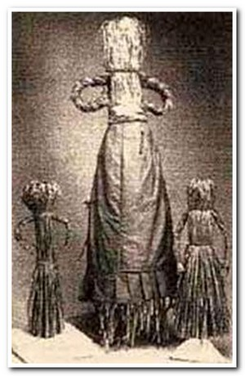

### *«Магические» куклы*

Русским куклам часто приписывали магические качества. Такие куклы дошли и до наших времен: куклы - обереги, покровительницы, обрядовые.

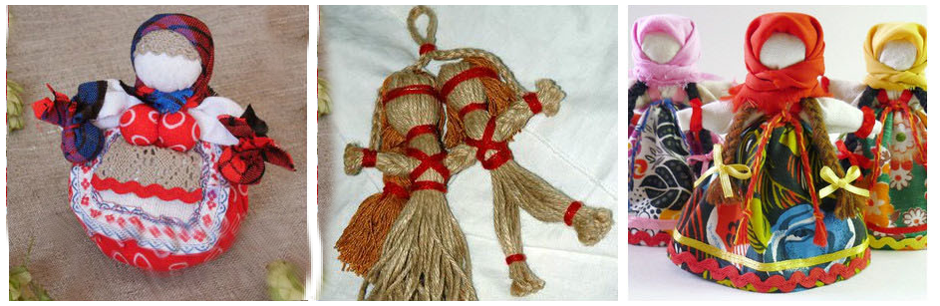

### *Деревянные куклы*

Детской игрушкой кукла стала ближе к XV веку. Известно, что деревянные куклы для детей создавали в Подмосковье, в Поволжье и в северных регионах страны. Одним из центров был Сергиев Посад. Сам преподобный Сергий Радонежский вырезал игрушки из дерева. К XIX веку производство кукол в этом городе стало массовым. Наибольшей популярностью пользовались куклы, одетые в национальные костюмы. Не каждая семья могла позволить себе купить созданную мастерами игрушку, поэтому в крестьянских семьях кукол мастерили сами из соломы и лыка, ткани или мочала. Как правило, такие куклы не несли в себе художественную ценность, но с их помощью можно узнать о народных традициях, отразившихся в костюмах, тканях, рисунке.

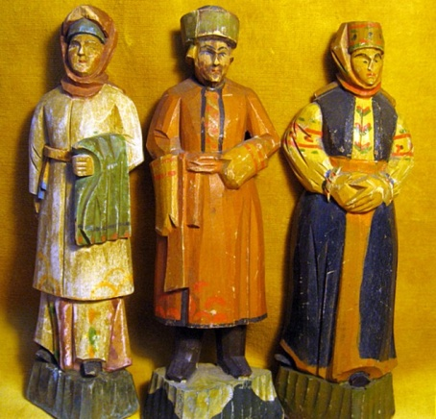

### *****Фарфоровые куклы*****

Мир кукол преобразился с изобретением фарфора в начале XVIII века. Куклы были в то время очень дорогими. Одну куклу можно было купить, например, на годовую зарплату директора школы или полицейского инспектора. Поначалу куклы были доступны только царским детям из высшей знати, детям банкиров или важных чиновников. В богатых семьях было принять преподносить на праздники дорогих кукол из фарфора, изготовленных на знаменитых фабриках Франции и Германии. Наряды игрушечных модниц воспроизводили роскошные туалеты изысканных великосветских красавиц. В маленьких шкатулках хранились веера и лорнеты, перчатки и белье и даже ювелирные украшения для любимых кукол. Создавались целые гардеробные, в которых были туалеты для конных и пеших прогулок, загородных пикников, походов в театр, платья для балов и великосветских визитов.

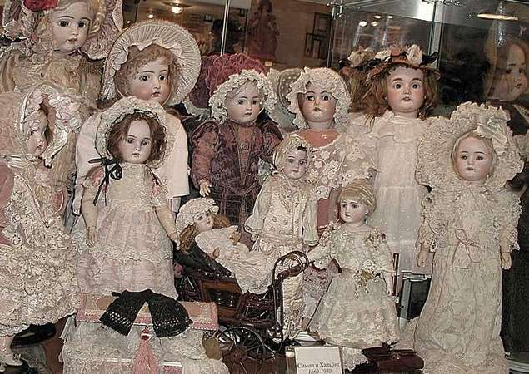

Фарфоровая кукла являлась предметом роскоши, ее доставали из коробок в особых случаях. Девочки из обеспеченных семей, как правило, играли с такими игрушками под наблюдением гувернанток, которые во время игры учили ребенка разбираться в нарядах и аксессуарах. По сути, такая игра формировала вкус в одежде, правила поведения в обществе, отношение к людям, представление ребенка о мире.

***Кукольные домики***

Изначально маленькие кукольные домики были развлечением состоятельных взрослых. Они делались по индивидуальному заказу и в мельчайших подробностях воссоздавали интерьеры и сценки жизни.

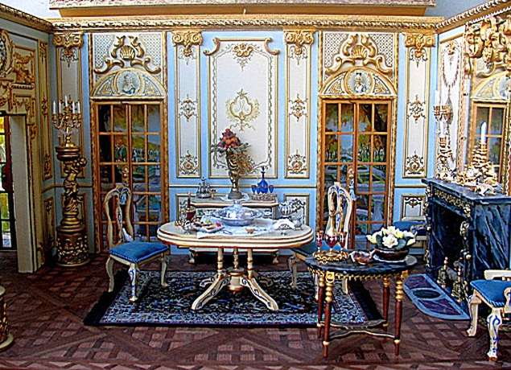

Вскоре такие «инсталляции» стали заказывать и для детей, причем размер домика был прямо пропорционален финансовому состоянию заказчика. Эта миниатюрная копия реальной жизни не только развлекала, но и многому учила. Так девочки всех сословий знакомились с азами искусства быть хозяйкой дома.

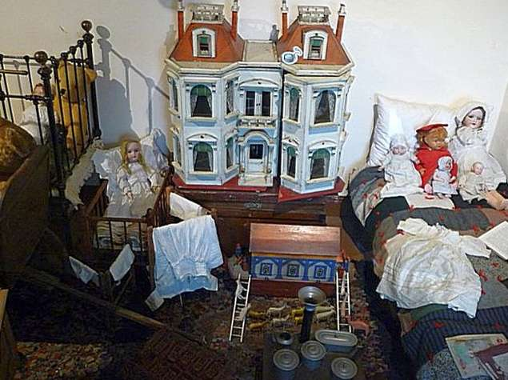

### *****Современная авторская кукла*****

Авторская кукла - реплика эпохи, произведение искусства, детская игрушка и предмет коллекционирования. Единственная в своем роде, она отражает эмоциональный и образный мир автора. Сегодня искусство создания кукол переживает новый подъем. В Москве ежегодно проходит салон-бал авторской куклы, где свои творения представляют лучшие мастера России и гости со всего мира. Сотни кукол в нарядах разных эпох, словно живыми глазами, смотрят на этот мир.

В искусстве русских мастеров сегодня сплетены традиции и образы разных эпох, исторические и сказочные сюжеты, народные ремесла, новые технологии, материалы и тенденции. Здесь, как в мире моды, создается несколько коллекций в год, проводятся показы, международные выставки, конкурсы. Наши мастера на конкурсах и выставках всегда поражают яркостью и сложностью художественного образа и высокой техникой исполнения.

1. **Основные этапы работы над куклой**

***5.1 Определение образа***

Вначале необходимо определиться с персонажем. Для этого желательно выполнить эскиз с предварительной проработкой костюма. Очень часто персонаж определяется наличием того или иного тряпичного материала для одежды - бархата, шелка, тесьмы т.д.

Следует отметить, что если кукла - не сказочный персонаж, а натуралистичный, то необходимо ее одеть в соответствии с эпохой, то есть посмотреть энциклопедию моды, иллюстрации в книгах, иными словами - выполнить работу художника по костюмам.

***5.2 Картон в натуральную величину куклы***

После цветового эскиза делаем «картон в натуральную величину». Определяем высоту куклы, прорисовываем силуэт в анфас и профиль.

***5.3 Создание эскиза костюма в цвете***

Костюм наряду с головой несет главную смысловую нагрузку. Удачно подобранный костюм - это 50% успеха.

Немаловажно уделить вниманию обуви, это может быть:

- обувь из ткани или кожи;

- обувь расписанная на изготовленной кукле.

***5.4 Пластилиновый эскиз головы, рук, ног***

Лепим голову, руки, ноги из пластилина. Это поможет более точно определиться с размерами частей тела куклы.

***5.5 Лепка головы и шеи. Уточнение деталей***

Предварительно сгибаем проволоку в виде крючка (с целью экономии материала, вокруг проволочного крючка можно намотать фольгу), и облепляем ее выбранным материалом (паперклей, полимерная глина, соленое тесто и т.д.).

Уточняем детали головы и шеи. Стараемся, чтобы персонаж получился характерным (см. приложение №1: рис.1 рис.2).

***5.6 Лепка рук и ног***

Всегда сложно получаются руки. Желательно аккуратно вылепить пальцы. Можно сначала вылепить варежку, затем наметить пальцы.

Следующий этап - просушка и шлифовка наждачной бумагой (см. приложение №1: рис.3 рис.4 рис.5 рис.14).

***5.7 Роспись головы, рук и ног***

Самый интересный момент - роспись лица. Объяснить учащимся, что кожа на висках по цвету отличается от кожи на подбородке или на носу (см. приложение №1: рис.10).

***5.8 Создание прически. Волосы. Стрижка. Завивка волос***

Если учащийся выбрал для волос пряжу, ее необходимо тщательно вычесать. Лучше всего брать акриловые нитки. Можно приобрести готовые волосы на тесьме. Наклеиваем на голову по спирали, начиная снизу и заканчивая на затылке. После того как все наклеено и высушено, начинается работа парикмахера. Голову куклы на проволоке нужно установить на постамент (можно взять пенопласт).

Можно выполнить каркас для волос, наклеить на него волосы. Затем приклеить к голове. Стрижка волос индивидуальна. Постригать волосы все дети, особенно девочки, просто обожают. Тут важно не перестараться и учитывать момент будущей завивки.

Завивка волос выполняется индивидуально в зависимости от образа куклы. Есть куклы, которые не требуют такой кропотливой работы над прической. Завивка волос - дело очень трудоемкое и отнимает много сил. Мокрая прядь волос укладывается между двумя бумажками и закручивается вверх. Фиксируется нитками. Редко когда прядь удачно завивается с первого раза. Наши пальцы в таком миниатюрном деле - довольно грубый инструмент. Папильотки должны оставаться на голове до последнего этапа работы. После их снятия зафиксировать лаком для волос сильной фиксации

(см. приложение №1: рис.19 рис.20).

***5.9 Сбор каркаса***

Проволочный каркас изготавливается индивидуально в зависимости от выбора куклы. Это может быть:

- проволочный каркас из проволоки и пластиковой бутылки.

- более сложный проволочный каркас. Руки сгибаются в локтевых и плечевых суставах, ноги в коленных и тазобедренных. При желании кукле можно придать любую форму.

- можно сшить туловище из ткани (четверть рук и ног), набить его опилками (см. приложение №1).

***5.10 Обшивка синтепоном***

Каркас собран. Теперь он должен обрести форму. Лучше всего для этой цели подойдет плотный синтепон. Обматываем каркас и прошиваем крупными стежками большой иглой. Постоянно поворачиваем и оцениваем анатомию.

***5.11 Снятие мерок и изготовление выкройки для костюма***

Снимаем мерки и выполняем выкройку. Можно обмять половину туловища куклы бумагой, и карандашом определяем места шеи, проймы, низа. После этого переносим мятую выкройку на чистый лист, корректируем, и еще раз прикладываем к кукле. Убеждаемся что все правильно, приступаем к раскрою.

***5.12 Раскрой, сметка и примерка деталей одежды***

Материал можно брать любой: драп, бархат, шелк, органза и т.д. К каждому костюму выбор ткани индивидуален.

***5.13 Одевание куклы работа с аксессуарами***

Немаловажный момент подобрать аксессуары. Для этого можно воспользоваться: бисер, бусины, пайетки и т.д.

**Заключение**

Тема куклы была выбрана не случайно. Современное детство перенасыщено дорогими эстетически бессодержательными игрушками. Они яркие, броские, но, как хорошо знают мамы, быстро надоедают ребенку, редко становятся любимыми. Детской фантазии к ним нечего добавить. А ведь испокон веков дети делали себе кукол сами - народ воспитывал будущих мастериц, работников, умельцев. Тряпичная кукла была в каждой семье, в каждой крестьянской избе. Почему же мы забыли старинное искусство, согревающее человеческие души, воспитывающее в наших детях фантазию, творческое отношение к миру?

На этом уроке учащихся познакомились с историей куклы, её ролью в жизни человека. У детей появилось желание создавать и реализовывать собственные образы кукол. На основе полученных теоретических знаний и практикумов учащиеся создали своих, авторских кукол используя различные материалы и техники. Причем дети стали использовать не только предложенные на занятиях материалы и техники. Творческий поиск идей конструирования кукол и подбор разнообразных материалов, техник  с каждой новой куклой становится все обширнее и разнообразнее.

Наши куклы сгибают ручки и ножки, могут сидеть и стоять. Ими можно играть. Также можно к каждой кукле подобрать декорации.

«Да разве такую купишь? Это же своя собственная кукла!»

Надеюсь, что эта работа найдет свое место применения на уроках «Композиции прикладной».

**Библиографический список**

1. Артамонова Е. Украшение и сувениры из бисера. - М., 2000.
2. Артамонова Е. В. Куклы. - М., Издательство ЭКСМО ПРЕСС, Издательство ЭКСМО МАРКЕТ. 2000. - 224 с.
3. Боттон Н. Мягкие игрушки своими руками./Пер.с франц. В.А. Мукосеевой. - М.: ООО ТД «Издательство Мир книги», 2007. - 96 с.
4. Горяева Н.А.  «Декоративно-прикладное искусство в жизни человека»: Уч. Для 5 кл. общеобразоват. учреждений / Н.А.Горяева, О.В.Островская;  Под редакцией Б.М.Неменского.- 3-е издание М.: Просвещение, 2003. - 176 с.: ил.- ISBN 5-09-011963-5.
5. Дайн Г.Л. Русская народная игрушка. Пособие для учителей начальных классов средней школы. М. Советский художник, 1988г.
6. Ковычева Е.И. Народная игрушка: Учебное пособие/ УдГУ Ижевск, 2006. - 218с.
7. Копцев В.П. Учим детей чувствовать и создавать прекрасное: Основы объемного конструирования/ Ярославль: Академия развития; Академия холдинг, 2001. - 144с.
8. Неменский Б.М. Изобразительное искусство и художественный труд, М. «Просвещение», 2006г.
9. Основы теории художественной культуры: Учебное пособие/под общей редакцией Л.М. Мосоловой. - СПб.: Издательство «Лань», 2001. - 288с., ил.
10. Пульман Л. Г. Методика преподавания композиции декоративно -прикладного искусства в ДХШ. Минск, 1980.
11. Хворостов А.С. Декоративно-прикладное искусство в школе: Пособие для учителей.- М.: Просвещение, 1981. - 175с., ил., 16 л. вкл.
12. Шпикалова Т.Я. Народное искусство на уроках декоративного рисования: Пособие для учителя. - М.; 1979.

**Приложение №1**

**Вариант изготовление куклы №1**

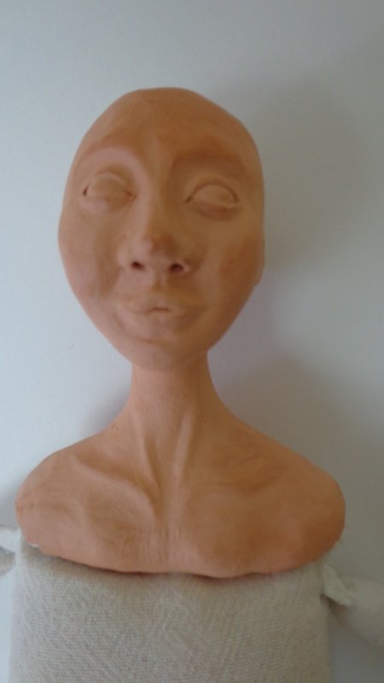 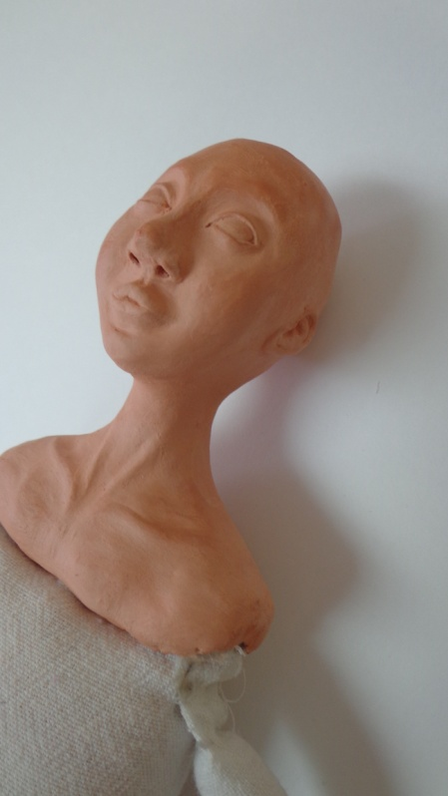 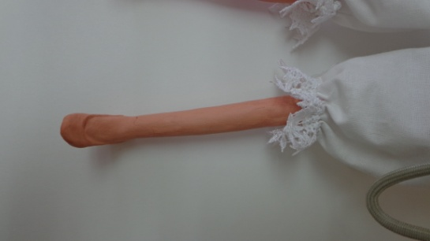

Рис.1 Рис.2 Рис.3

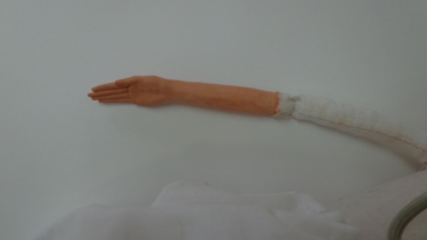 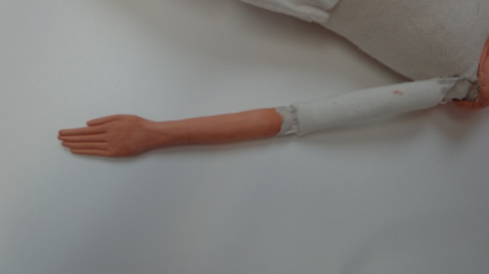

Рис.4 Рис.5

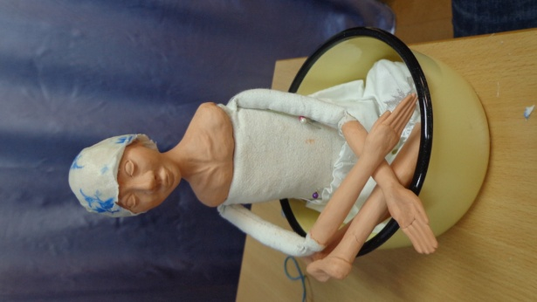 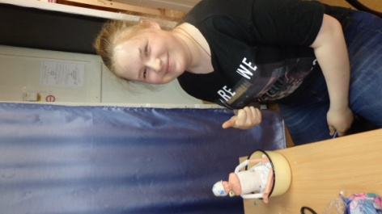

Рис.6 Рис.7

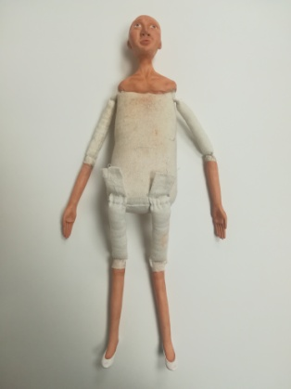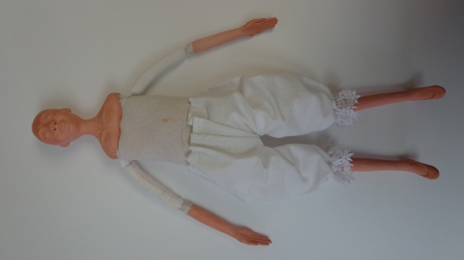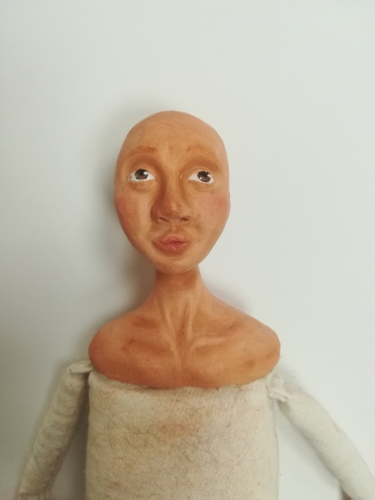

Рис.8 Рис.9 Рис.10

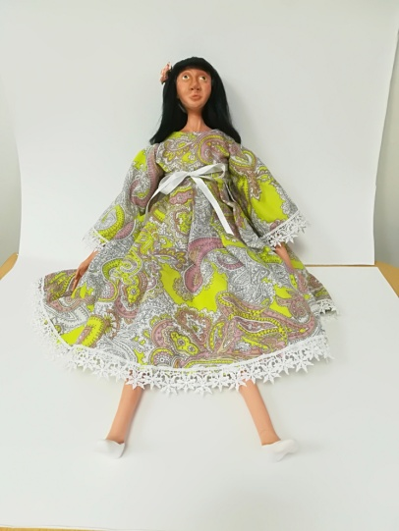

Рис.11

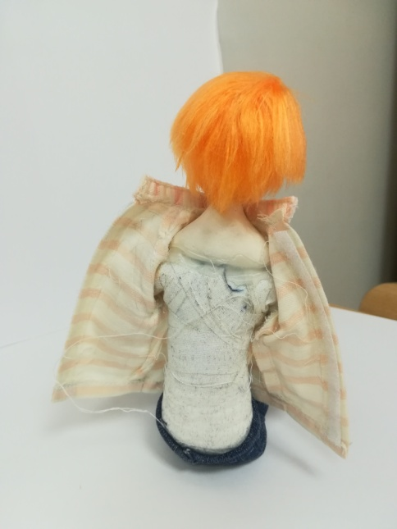 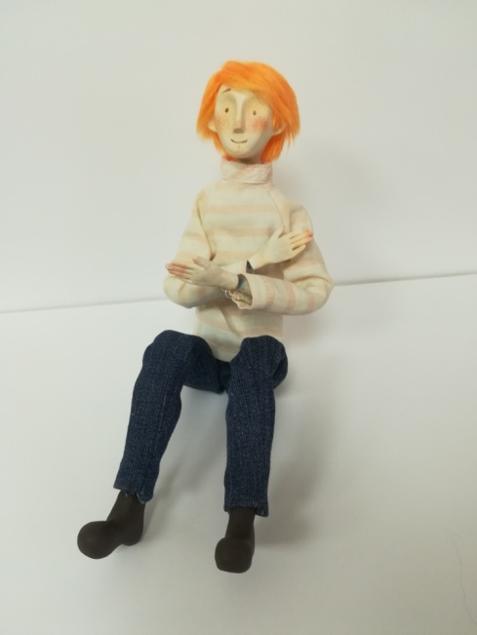

Рис.12 Рис.13

**Вариант изготовление куклы № 2**

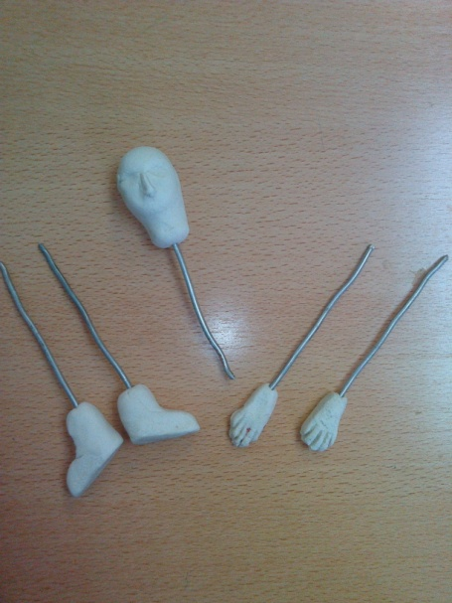 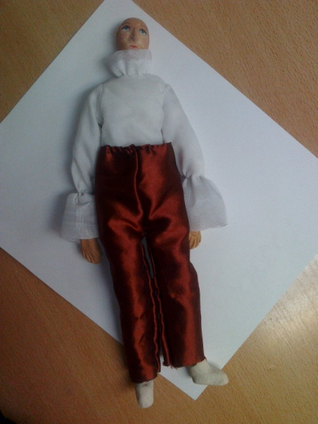 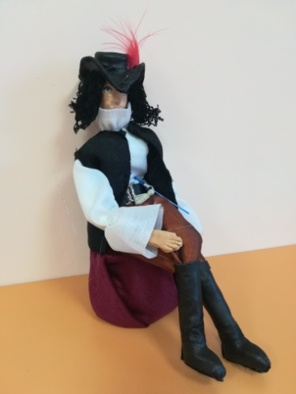

Рис.14 Рис.15 Рис.16

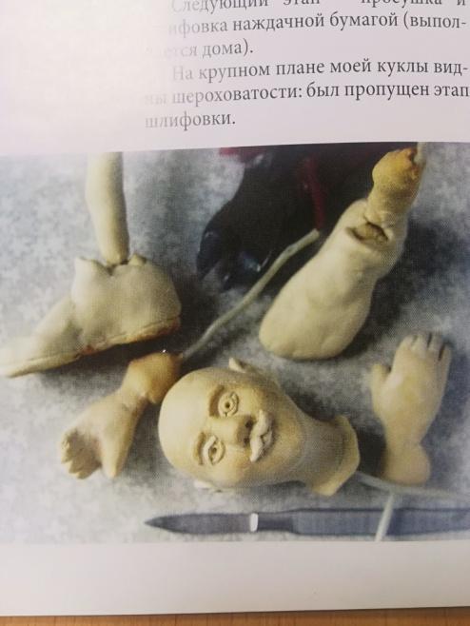 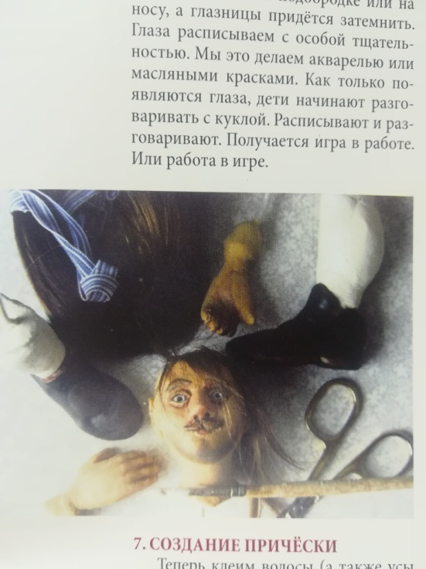

Рис.17 Рис.18

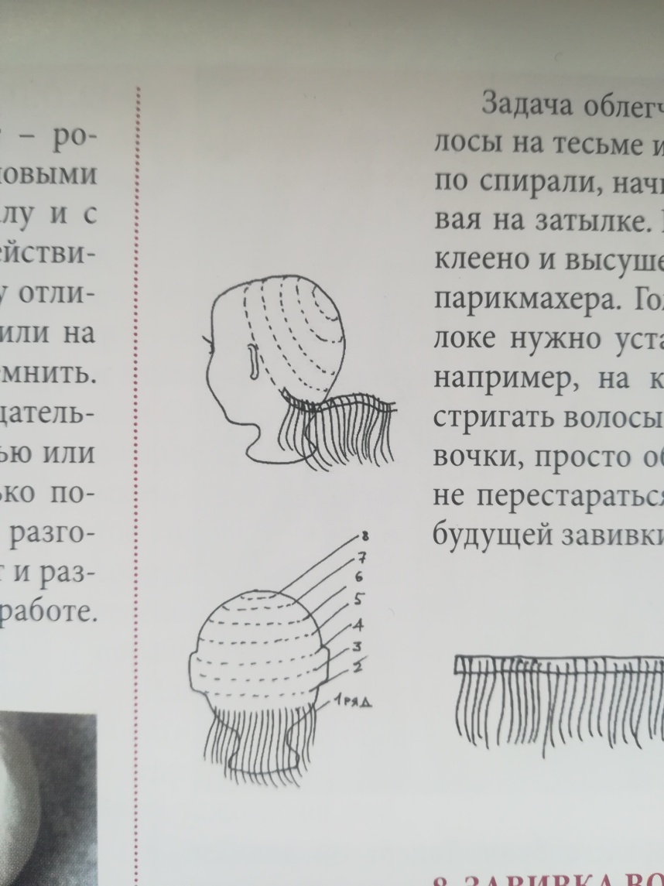 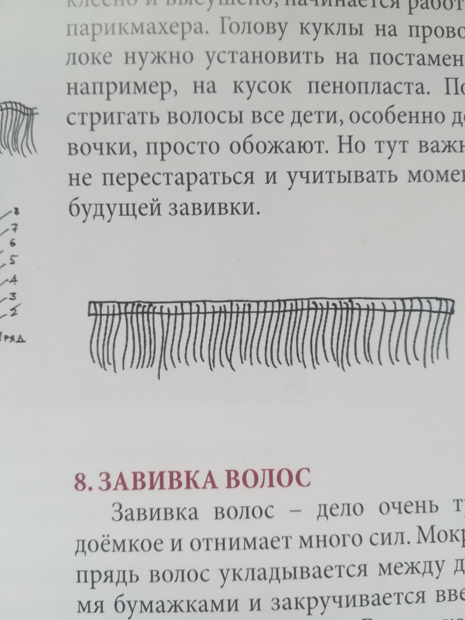

Рис.19 Рис.20

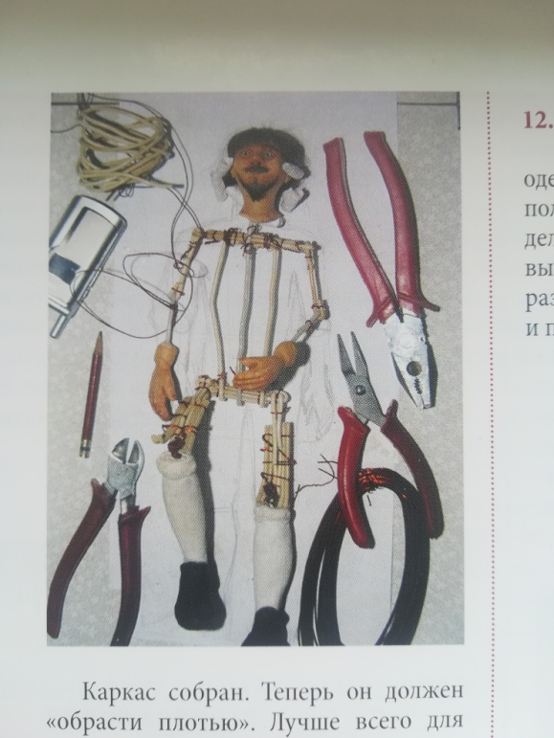 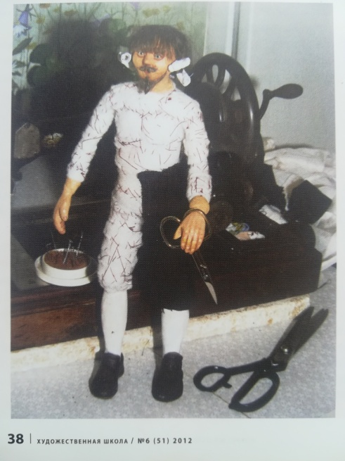

Рис.21 Рис.22

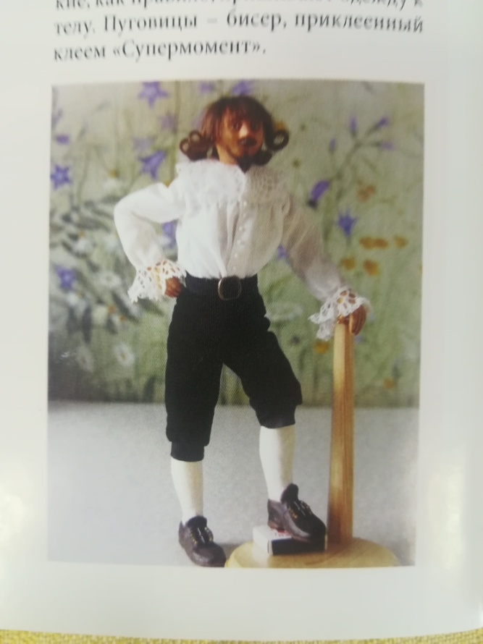 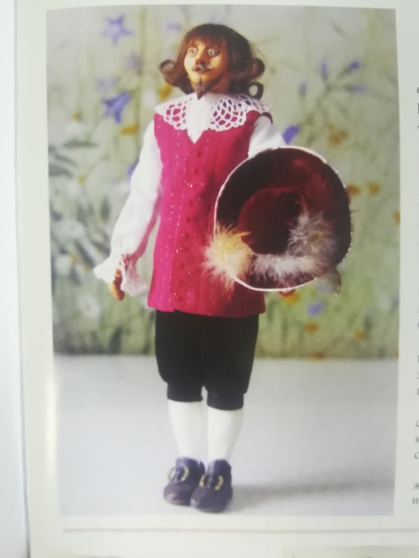

Рис.23 Рис.24

**Вариант изготовление куклы № 3**

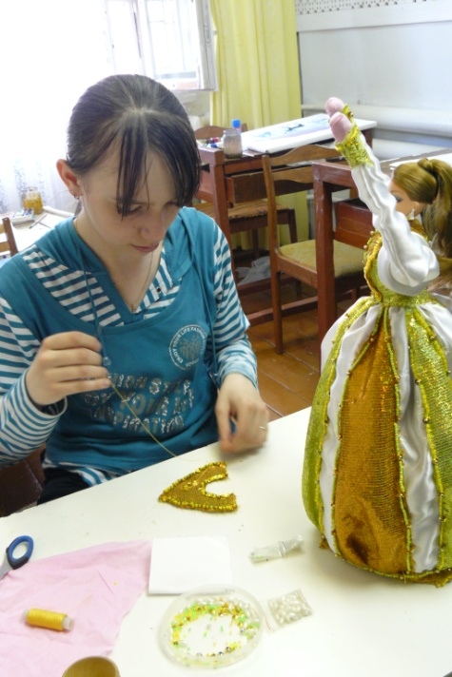 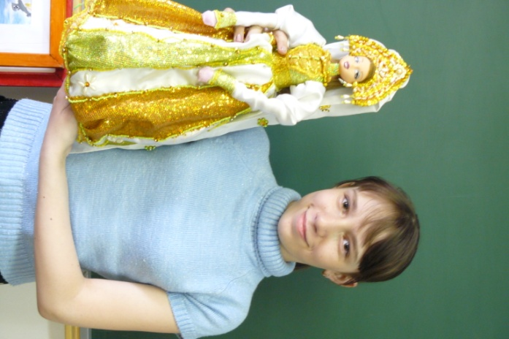

Рис.25 Рис.26

**Приложение №2**

**Работы учащихся**

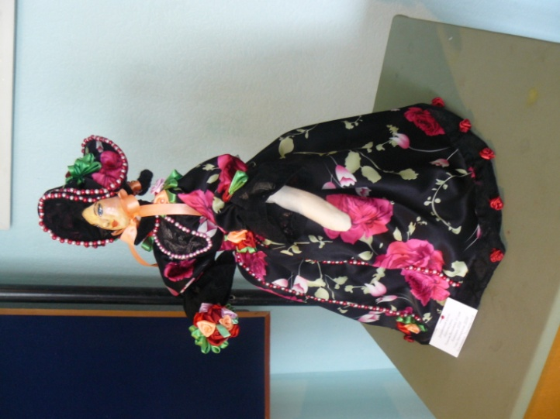 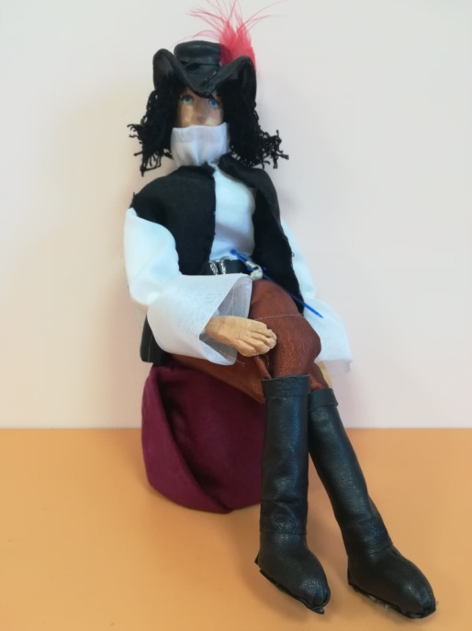

Разинкова Виолетта 10 лет «Роза» Скиба Настя 15 лет «Пиратка»

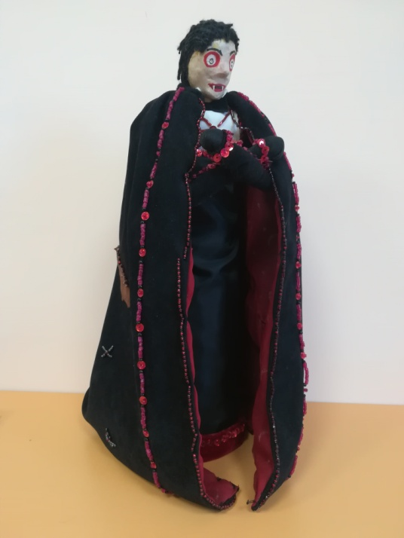 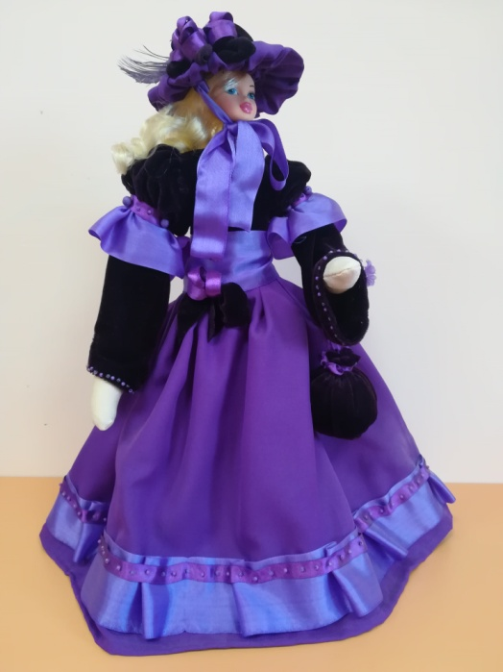

Глек Дима 12 лет «Вампир» Томаш Лиза 10 лет «Дама с сумочкой»

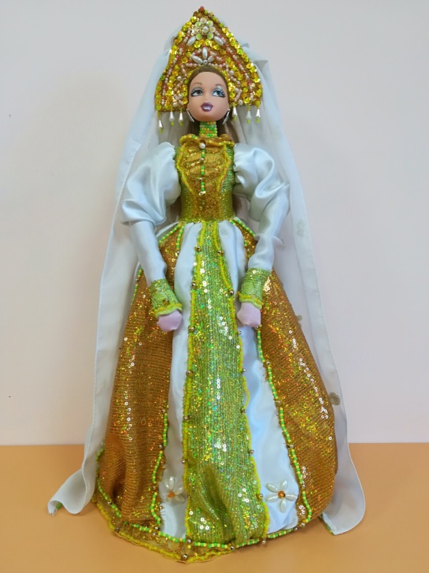

Никулина Таня 12 лет «Золотая осень»

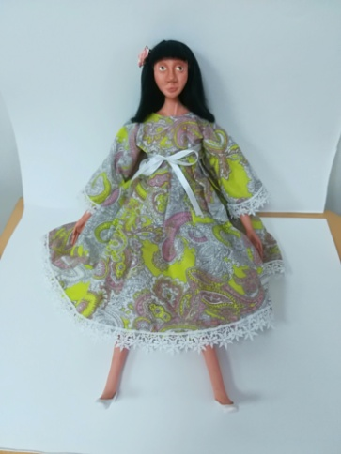 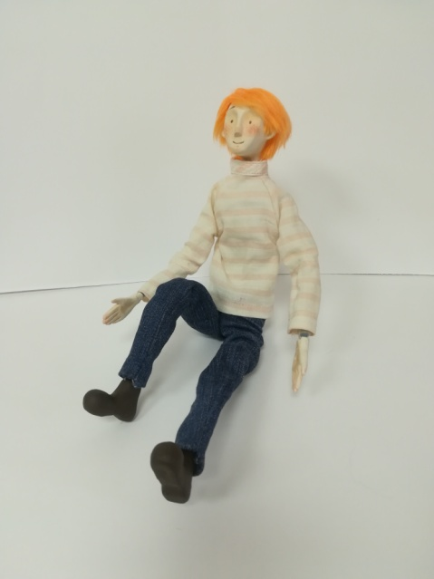

Разинкова Виолетта 16 лет «Николь» Разинкова Виолетта 17 лет «Джон Пол»